***I.I.S. “Fermi-Guttuso” – Giarre - a.s. 24/25***

***Prog. “Alterità e pari opportunità”***

***COSTITUZIONE ITALIANA***

*Rapporti civili - Diritti e doveri dei cittadini*

*Art. 2*

*La Repubblica riconosce e garantisce i diritti inviolabili dell’uomo, sia come singolo, sia nelle formazioni sociali ove si svolge la sua personalita`, e richiede l’adempimento dei doveri inderogabili di solidarietà` politica, economica e sociale.*

**8 Marzo 2025**

***"Storia recente e storie di emancipazione e parità:***

***la parità di genere nella normativa e nelle esperienze di vita" ".***

**Scegli uno degli argomenti di seguito indicati e approfondiscilo cimentandoti insieme ai tuoi compagni con il metodo del debate partendo da assunti stereotipici come quelli suggeriti o da altri a scelta della classe.**

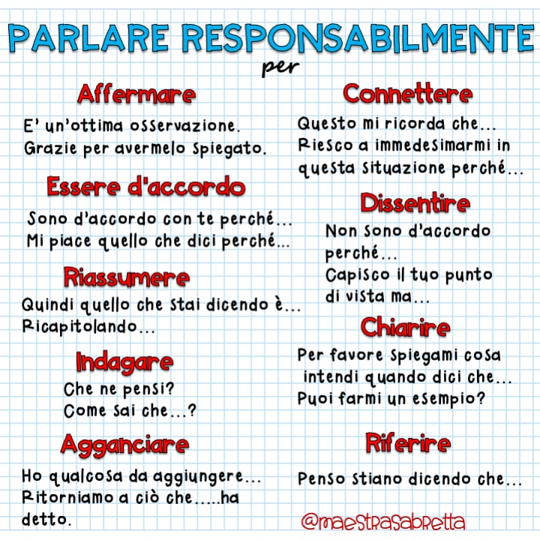

***PARITA' NELLE OPPORTUNITA'***

1) Non è necessario che una donna raggiunga alti livelli di istruzione

2) Per il bene della famiglia una donna sposata non dovrebbe lavorare.

3) La paga dovrebbe essere differenziata per sesso.

4) E' naturale che esistano lavori "da uomo" e "da donna".

**PARITA' IN FAMIGLIA**

1) E' bene che in famiglia il denaro sia amministrato dal capofamiglia, cioè l'uomo.

2) L'educazione dei figli è roba da donne.

3) In realtà è solo un membro della coppia a decidere quanti figli avere.

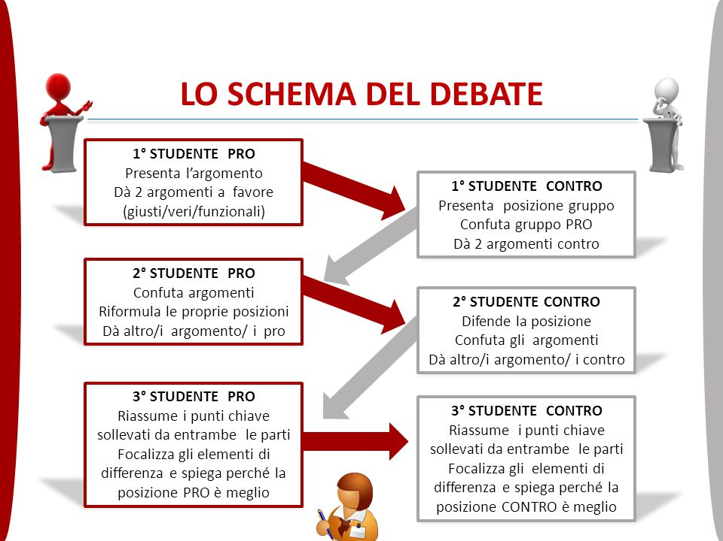4) Il matrimonio è una cosa seria e la formazione della coppia

non dovrebbe essere lasciato alla scelta spontanea dei giovani.

**PARITA' IN SOCIETA'**

1) La politica non è roba da donne.

2) Una donna sposata con figli non deve dedicarsi alla politica.

3) In certi casi la violenza è necessaria per ristabilire

la propria rispettabilità sociale.

***Buon lavoro!***